 | Secondes SNT | La Géolocalisation | Durée : 4 H
 | Géolocalisation, Photographie numérique | Fiche élève
 | Contenus | Cartes numériques, Métadonnées EXIF

Séance 2

Activité 2 : Localisation et métadonnées ?
Question du professeur :

«Un ami vous envoie une photo de la Statue de la Liberté : pouvez-vous déterminer avec certitude où sa photo a été prise ?

« Faire une recherche d’informations » :

Un ami vous envoie une photo de la Statue de la Liberté : pouvez-vous déterminer avec certitude où sa photo a été prise ?
Ce renseignement est (peut-être) contenu à l’intérieur du fichier de la photo envoyée : certaines photos contiennent des métadonnées normalisées suivant le format EXIF : EXchangeable Image file Format.
- Faire une recherche sur les différents renseignements que peuvent donner les métadonnées EXIF.
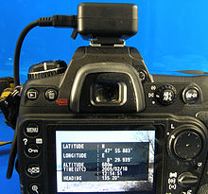

« Explorer les métadonnées ? » :
Grâce à l’outil en ligne http://exif.regex.info/exif.cgi, explorer les métadonnées de l’image ci-dessous :
fichier ex_act_EXIF.jpg
- Avec quel matériel cette photo a-t-elle été prise ? Quel jour ?
- Pouvez-vous localiser l’endroit où cette photo a été prise ?
- Analysez l’image de la Statue de la Liberté ci-contre. Où cette photo a-t-elle été prise ?  Vous pourrez utiliser le site https://www.geoportail.gouv.fr/, ou google maps et copier-coller la latitude et la longitude dans le champ de recherche. | 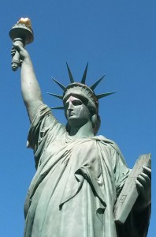 fichier liberty.jpg

« Les métadonnées sont-elles confidentielles, fiables ? »
- Est-il possible d’effacer ou de modifier des données EXIF ?
Analysez la photo ci-dessous :
fichier pont.jpg
- Vous présenterez vos conclusions de l’analyse de la photo à l’oral.
- Est-il possible de paramétrer son téléphone pour que les coordonnées de géolocalisation ne figurent pas dans les EXIF ?
- Les photos des réseaux sociaux Snapchat, Instagram ou Facebook contiennent-elles des données EXIF ? Faire l’expérience avec une photo de votre téléphone (avec par exemple l’application Metadata Viewer) avant envoi sur un réseau social, puis avec cette même photo téléchargée depuis ce réseau social.
Sait-on à quel endroit (sur votre appareil, ou sur les serveurs du réseau social) les données EXIF ont-elles été supprimées ? En quoi cela peut-il être problématique ?

